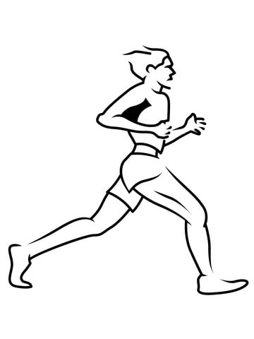Diplom
Asnæs halvmarathon 24/2-24 ”Basic”

Du har gennemført ________km i tiden___________

Stort tillykke

